LG03027 - SGP Web
Especificação de Caso de Uso: Painel de Movimentação de Trem

Versão 1.1

Histórico da Revisão

Data | Versão | Descrição | Autor
22/10/2009 | 1.0 | Elaboração do documento. | Rodrigo Iggnácio
05/01/2012 | 1.1 | Inclusão de gráfico no painel. | André Moreira

Aprovação

Data | Aprovado por | Assinatura

Índice Analítico

1. Breve Descrição 4
2. Atores 4
3. Fluxo de Eventos 4
3.1 Fluxo Básico 4
3.1.1 Painel Movimentação de Trem 4
3.2 Exemplo Painel 5
3.3 Fluxos Alternativos 5
3.3.1 Painel Movimentação de Trem 5
4. Requisitos Especiais 5
4.1 Regras de Negócio 5
4.1.1 RNUC01 – Parâmetros da URL de acesso ao painel 5
5. Pré-condições 6
5.1 Perfil do Usuário 6
5.2 Login no Sistema 6
6. Pós-condições 6
7. Pontos de Extensão 6

Painel de Movimentação de Trem

Breve Descrição
Este caso de uso tem por objetivo descrever a funcionalidade de emissão do Painel de Movimentação de Trem no sistema SGP Web.

Atores
- Usuário SGP Web

Fluxo de Eventos

Fluxo Básico
Este caso de uso se inicia quando o usuário acessa o “Módulo de Relatórios”, e seleciona a opção “Painel de Movimentação de Trem” e o sistema apresenta uma tela onde é possível visualizar o referido painel.

Painel Movimentação de Trem
Passo | Acionador | Descrição
1 | Sistema | Apresenta um formulário com filtros para a visualização do Painel de Movimentação de Trem.  - * Ferrovia (filtro interno)  - * Data (Partida)  - * Trem 1 (Prefixo)  - Trem 2 (Prefixo)  - * Estação  - Exibir Gráfico (Não Exibir/Completo/Resumido)  Obrigatoriedade:  - Obrigatório*
2 | Usuário | Preenche pelo menos um dos filtros e selecionar “Visualizar”.
3 | Sistema | Emite o painel com os dados abaixo: Vide Exemplo Painel  - Hora Corrente;  - Estação;  - Destino Final (Trem 1 e/ou Trem 2);  - Hora Prevista Chegada (Trem 1 e/ou Trem 2);  - Tempo de Atraso (Trem 1 e/ou Trem 2);  - Gráfico com Informações do Trem (Trem 1 e/ou Trem 2);

Exemplo Painel
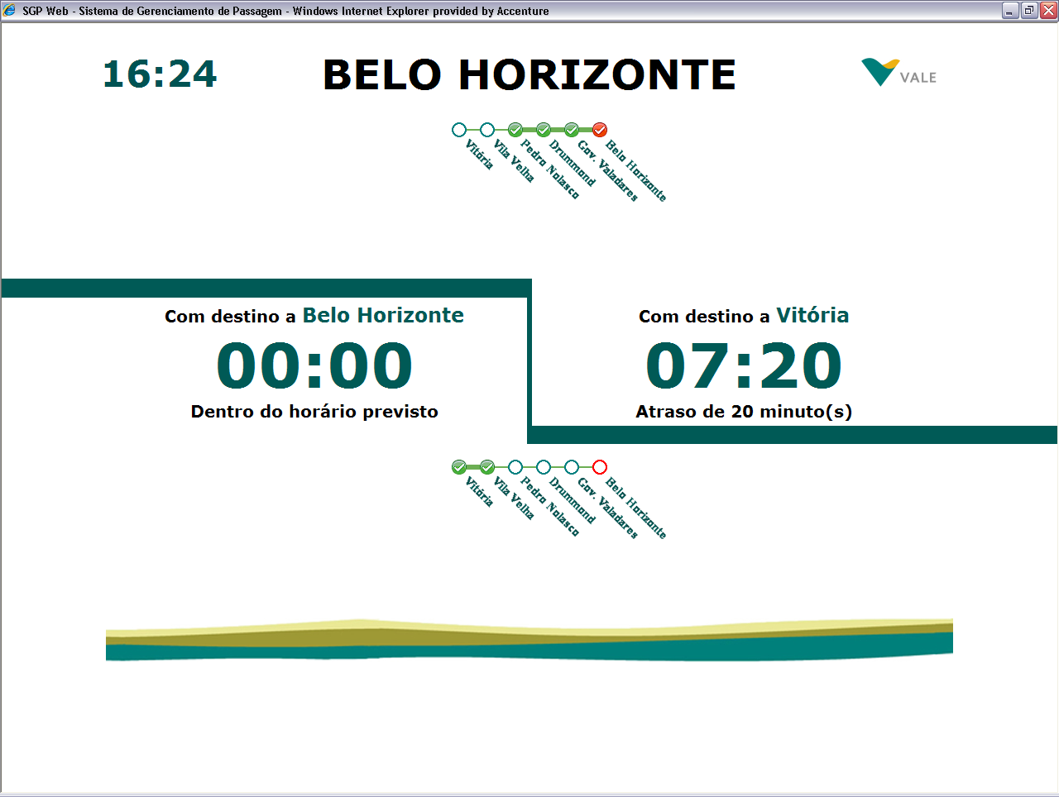

Fluxos Alternativos
Este caso de uso se inicia quando o usuário acessa o “Painel de Movimentação de Trem” através de URL pública.

Painel Movimentação de Trem
Passo | Acionador | Descrição
1 | Usuário | Preenche caminho URL. Vide RNUC01.
2 | Sistema | Emite o painel com os dados abaixo: Vide Exemplo Painel  - Hora Corrente;  - Estação;  - Destino Final (Trem 1 e/ou Trem 2);  - Hora Prevista Chegada (Trem 1 e/ou Trem 2);  - Tempo de Atraso (Trem 1 e/ou Trem 2);  - Gráfico com Informações do Trem (Trem 1 e/ou Trem 2);

Requisitos Especiais

Regras de Negócio

RNUC01 – Parâmetros da URL de acesso ao painel

URL:

A URL para acesso do painel terá o seguinte formato:
http://<servidor>/sgpweb/Sgp/PainelMovimentacaoTrem.do?acao=exibirPainel&data=<data>&trem1=<prefixo trem 1>&trem2=<prefixo trem 2>&estacao=<código da estação>&tipoMapa=<tipo do mapa>

Tabela de Parâmetros da URL:

Nome | Descrição | Mandatório | Observação
trem1 | Prefixo do primeiro trem a ser exibido no painel. | Sim | Exemplos:  P001, P002, P011, P012
trem2 | Prefixo do segundo trem a ser exibido no painel. | Não | Exemplos:  P001, P002, P011, P012
data | Data dos trens a serem exibidos no painel. | Não | Formato: dd/mm/aaaa, onde dd representa o dia, mm representa o mês e aaaa representa o ano.  Caso este campo não venha preenchido o sistema irá considerar a data atual.
estacao | Código da Estação a ser exibida no painel. | Sim | Exemplos: PNEP, BHEP
tipoMapa | Tipo do Mapa a ser exibido. | Não | Domínio:  C = Completo  R = Resumido  N = Não Exibir Mapa  Quando o parâmetro não for informado: o mapa não será apresentado.

Pré-condições

Perfil do Usuário
O perfil do usuário deverá estar cadastrado no SEGUR, que será responsável pela sua autenticação no SGP Web e a autorização em suas funcionalidades.

Login no Sistema
Para acessar o painel pelo sistema SGP Web, o usuário deverá estar logado no sistema. Caso o acesso seja feito por URL pública, não é necessário que o usuário esteja logado no sistema.

Pós-condições
Não se aplica.

Pontos de Extensão
Não se aplica.

